СПОРТИВНАЯ ФОРМА НА ЗАНЯТИЯХ ФИЗИЧЕСКОЙ КУЛЬТУРОЙ.
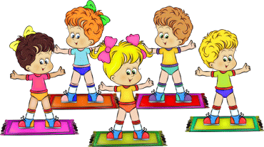
Физкультурой заниматься ─
Надо в форму одеваться!
А в одежде повседневной
Заниматься даже вредно!

Физкультурное занятие обязательно требует соблюдения техники безопасности в спортзале. Спортивная форма на занятиях ─ это обязательное условие их проведения. Ребенок получает полное физическое развитие, учится ползать, бегать, прыгать, лазать. Чтобы вашему ребенку было удобно, необходимо приобрести: футболку, шорты, полукеды, носки.
Нужно помнить, что во время физических упражнений повышается потоотделение, поэтому в этой одежде , в соответствии с санитарными требованиями, нельзя находиться далее в групповой комнате.
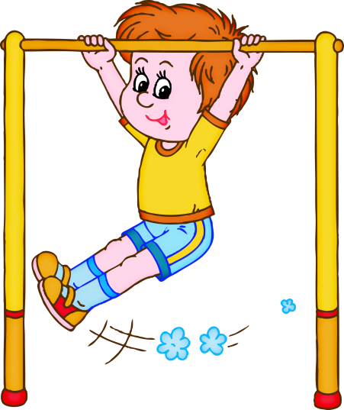
1. Футболка. Футболка должна быть изготовлена из натуральных, дышащих материалов (хлопчатобумажная), без декоративных элементов, отвлекающих внимание детей. Желательно чтобы у всех детей группы были футболки определенного цвета (белые). Это вырабатывает у детей командный дух при проведении эстафет и спортивных праздников.
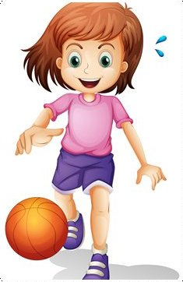
2. Шорты. Шорты должны быть неширокие, не ниже колен. Многие дети приходят на занятие в бриджах, что мешает им выполнять основные виды движения, такие как прыжки, бег, упражнения на растяжку и т.д.
3. Полукеды. Должны быть на тонкой резиновой подошве, хорошо держаться на ноге и быть по размеру ноги ребенка. Резиновая подошва не скользит по полу, что предотвращает случаи травматизма на занятиях.
4. Носочки. Носки хлопчатобумажные, предназначенные для частых стирок. Желательно подобрать их по цвету под физкультурную форму.

